Сведения о педагоге дополнительного образования
объединения «Акварель»
Ф.И.О. Пустовая Ирина Викторовна,
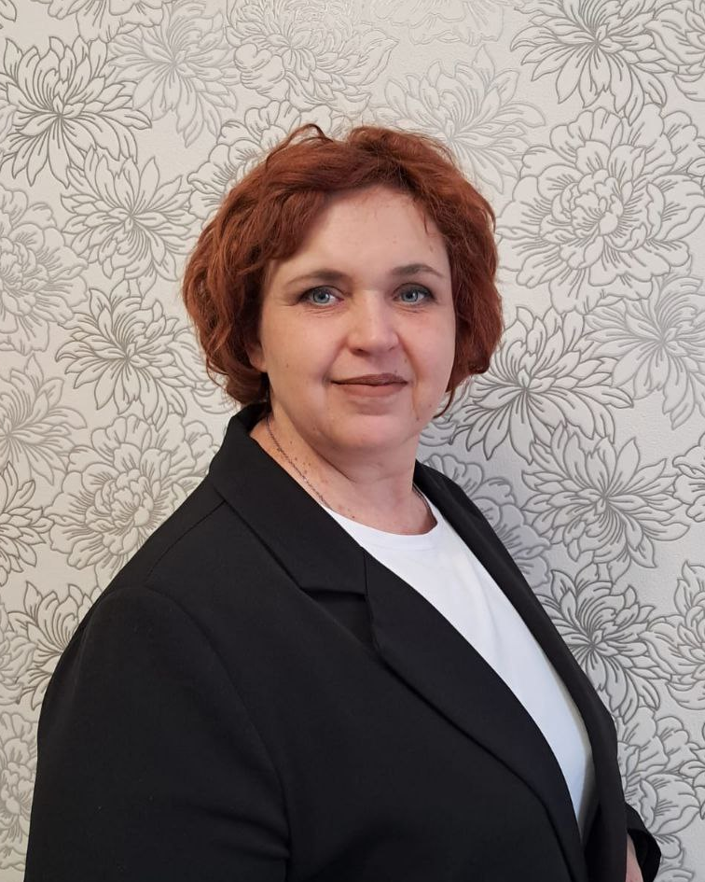
педагог дополнительного образования.
Дата рождения:4 августа 1975 года.
Образование:
Ейское педагогическое училище
Краснодарского края города Ейска,
специальность «Дошкольное образование», ГОУ ВПО Ростовская государственная академия архитектуры и искусства, дизайнер.
Контактные телефоны:8 903 44 70 556
e-mail (приналичии): irinapyst245@yandex.ru
Стаж работы в данном коллективе14 лет
Звания, награды руководителя:
-Благодарственное письмо за большой вклад в развитие дополнительного образования в Кущевском районе, 2023 год, глава муниципального образования Кущевский района И.А.Гузев,
-Свидетельство о занесении на Доску почета лучших работников учреждений, подведомственных управлению образованием администрации муниципального образования Кущевский район, ветеранов педагогического труда и лучших учащихся муниципальных образовательных учреждений в 2025 году, первый заместитель главы муниципального образования Кущевский район Е.И. Поступаева, начальник управления образованием администрации муниципального образования Кущевский район В.О.Богунова,
- Диплом Лауреата регионального конкурса профессионального мастерства работников сферы дополнительного образования «СЕРДЦЕ ОТДАЮ ДЕТЯМ» в 2025 году, в номинации «Педагог дополнительного образования, работающий с детьми с ОВЗ, с инвалидностью, Министр образования и науки Краснодарского края Е.В. Воробьева,
- Грамота краевого конкурса изобразительного и декоративно_ прикладного творчества «Пасха в Кубанской семье», директор ГБУ дополнительного образования Краснодарского края «Дворец творчества»

Прохождение руководителем (руководителями) коллектива мероприятий с целью повышения квалификации (перечислить):
- Удостоверение о повышении квалификации 783103342475, регистрационный номер 78/94-369, город Санкт-Петербург, 15 марта 2023 года, руководитель В.В. Заваржин,
- Сертификат №1220 за выступление на РМО учителей музыки и ИЗО на тему: «Занятия художественной деятельностью как система развития творческих способностей детей дошкольного и младшего школьного возраста в дополнительном образовании», директор МКУ «ЦРО» С.А.Балаш,
-Удостоверение о повышении квалификации 3424132413997557, регистрационный номер 78/68-1532, 26 февраля 2021 года, руководитель В.В. Заваржин.

Директор
МАОУ ДО Дома творчества ____________________ Л.О.Беленко

Дата заполнения « 12» апреля 2021 года

